“翼伏堂”乡村学校少年宫辅导老师上辅导课的图片
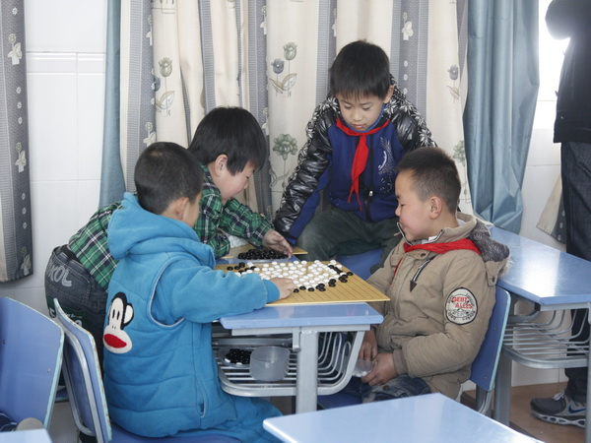
活动项目：围棋 辅导老师：杨培明、朱晓东、朱立军
活动地点：多媒体教室 活动时间： 2014年10月31日
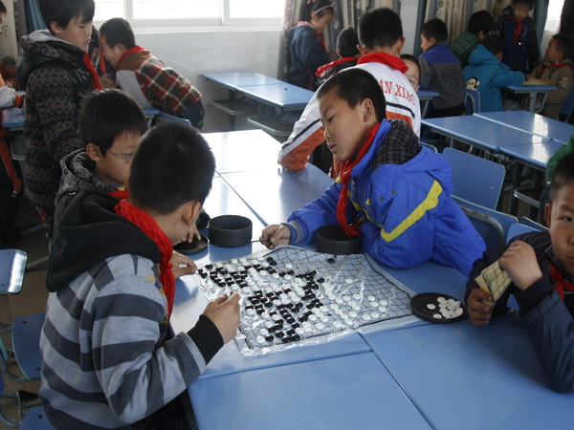
活动项目：围棋 辅导老师：杨培明、朱晓东、朱立军
活动地点：多媒体教室 活动时间： 2015年1月30日

